# DEADLINE THỨ 5: 07/12/2023

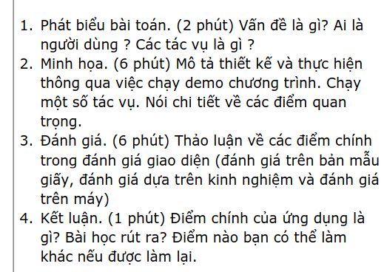

* **Slide:** [[2324I_INT3115_1 - TKGDND] - BÁO CÁO CUỐI KỲ NHÓM 7](https://docs.google.com/presentation/d/1Fd9X_U3TgG0lHR3F3SdY-hO3qaLggWIhiuTinnvNnGI/edit?usp=sharing)**. Mọi người lấy những slide dưới làm template xóa r gõ lại text bla sao cho hợp lý**
  + QLHA: **Phát biểu bài toán, Kết luận**
  + TMĐ: **Đánh giá**
    - Ngoài nội dung phần “Đánh giá" trong báo cáo, ông thêm những chi tiết mà sau khi đánh giá, nhóm thực hiện sửa lại. VD ở trong báo cáo có (ông bịa thêm nhiều cái thì càng tốt nhé, nhớ kèm hình mô tả):
      * “Do trong giai đoạn đánh giá nhiều người dùng mới đầu cảm thấy khó hiểu về ba loại thẻ khác nhau này nên nhóm đã quyết định thêm biểu tượng cho phần giải thích thêm.”
      * “Do sau khi đánh giá, nhiều người dùng góp ý rằng ở nhiều câu với câu trả lời dài thì hiển thị toàn bộ câu trong một khung đáp án nhỏ sẽ gây ra sự khó nhìn. Vì thế, nhóm đã quyết định thêm giới hạn tối đa độ dài của đáp án đi cùng với biểu tượng phóng to để hiển thị toàn bộ câu trả lời.”
      * “Do sau khi đánh giá, nhiều người dùng nhận xét rằng việc tìm kiếm nội dung trong các thẻ chưa được rõ ràng nên nhóm đã in đậm thêm những chữ trùng với nội dung mà người dùng tìm kiếm ở mỗi thẻ.”
  + Phần “**Minh họa**" sẽ có nội dung tương tự như Video Demo (vừa chạy app vừa thuyết trình). Sau khi có video demo và transcript thì sẽ chia đều phần Minh họa sau.
* **Video Demo**
  + HTD và NKQH
  + [VietCard Demo](https://drive.google.com/file/d/1nW4sKaTIKgBlIZbaM94sGEtg78s1uQdI/view?usp=sharing)
* **Hoàn chỉnh báo cáo:** HTD
  + [BÁO CÁO CUỐI KỲ - NHÓM 07](https://docs.google.com/document/d/1W6ejcUWb6nEX0Bgjbk9CDyls4CQC0DZnKP7gUdRyCDA/edit?usp=sharing)
  + [BÁO CÁO CUỐI KỲ - NHÓM 07 - 2 CỘT](https://docs.google.com/document/d/1NhJGyFQlfNrqpCJcO11yhMbWLXjAkkN4BlE-lvKTfDg/edit)
* **Phân chia công việc:** HTD
  + [PHÂN CHIA CÔNG VIỆC - NHÓM 07](https://docs.google.com/document/d/1LG3XYkYevTND9SPlO5bFffgObQcij-weWiniYb1boXU/edit?usp=sharing)

Thuyết trình:

* Phát biểu bài toán: Hải Anh
* Đánh giá: Đức
* Demo: Mọi người từ video demo xong tự chia nhau demo phần nào nhé. Vì Đức với Hải Anh một số phần trên r nên để Huy demo nhiều tí cũng được.
* Kết luận: Hải Anh

# 

# DEADLINE THỨ 5: 14/12/2023

* **Tập thuyết trình:**
  + QLHA:
  + TMĐ:
  + NKQH:
  + HTD:
* Mỗi người đọc phần việc trong phân chia công việc và đọc code của những phần đó để hiểu nhé (tôi cũng không biết cô có hỏi chặt chẽ như nào không nên mọi người hiểu hết thì càng tốt :>)